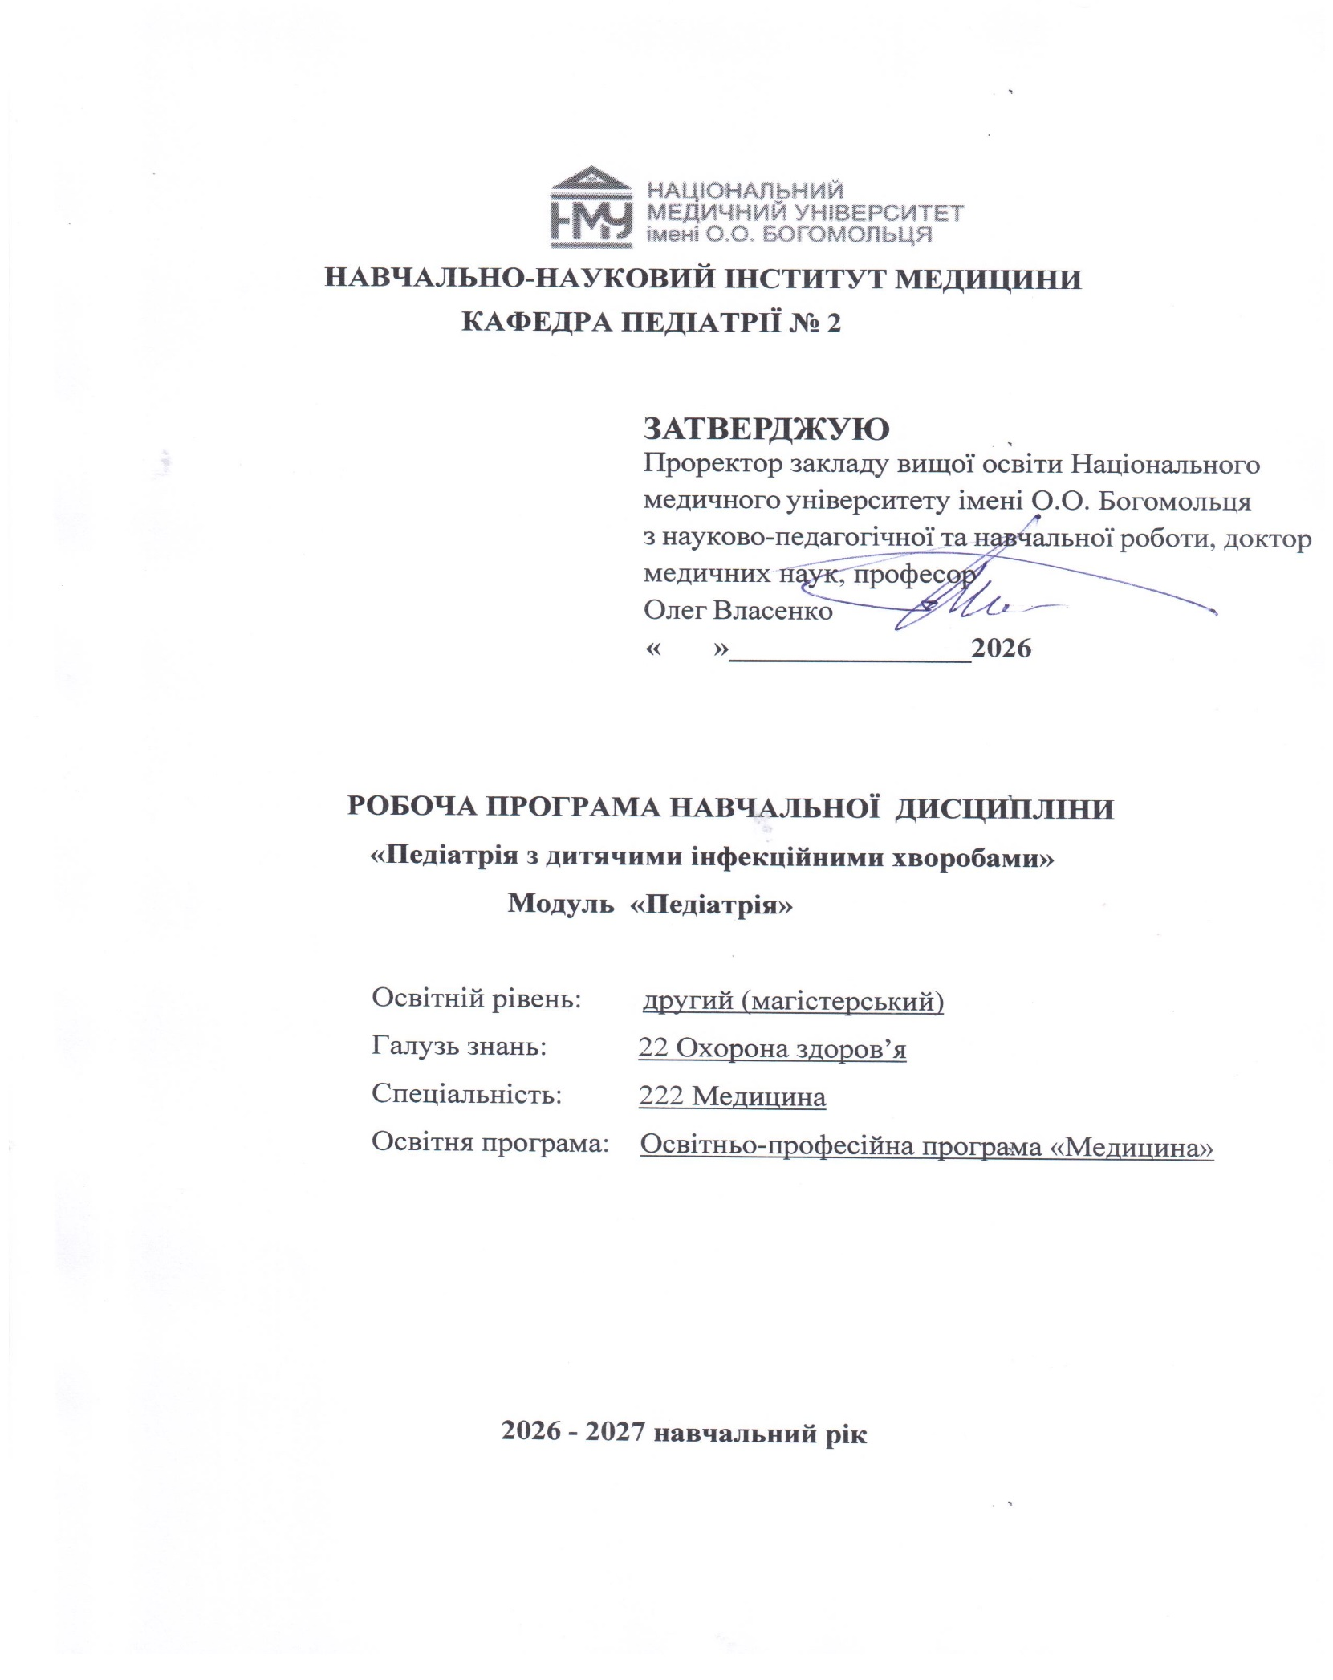

АВТОРСЬКИЙ КОЛЕКТИВ
що працював над розробкою робочої програми навчальної дисципліни «Педіатрія з дитячими інфекційними хворобами», модуля «Педіатрія» в складі ОК 30. «Педіатрія» для студентів 5-го курсу медичних Навчально-наукового інституту медицини, ФПІГ 5-го року навчання:

Волосовець О.П., член-кореспондент НАМН України, д.мед.н., професор, завідувач кафедри педіатрії №2
Кривопустов С.П., д.мед.н., професор кафедри педіатрії №2
Мозирська О.В., д.мед.н., професор кафедри педіатрії №2
Грищенко Н.В., к.мед.н., доцент кафедри педіатрії №2
Логінова І.О., к.мед.н., доцент кафедри педіатрії №2
Черній О.Ф., к.мед.н., доцент кафедри педіатрії №2
Шевцова Т.І., к.мед.н., доцент кафедри педіатрії №2

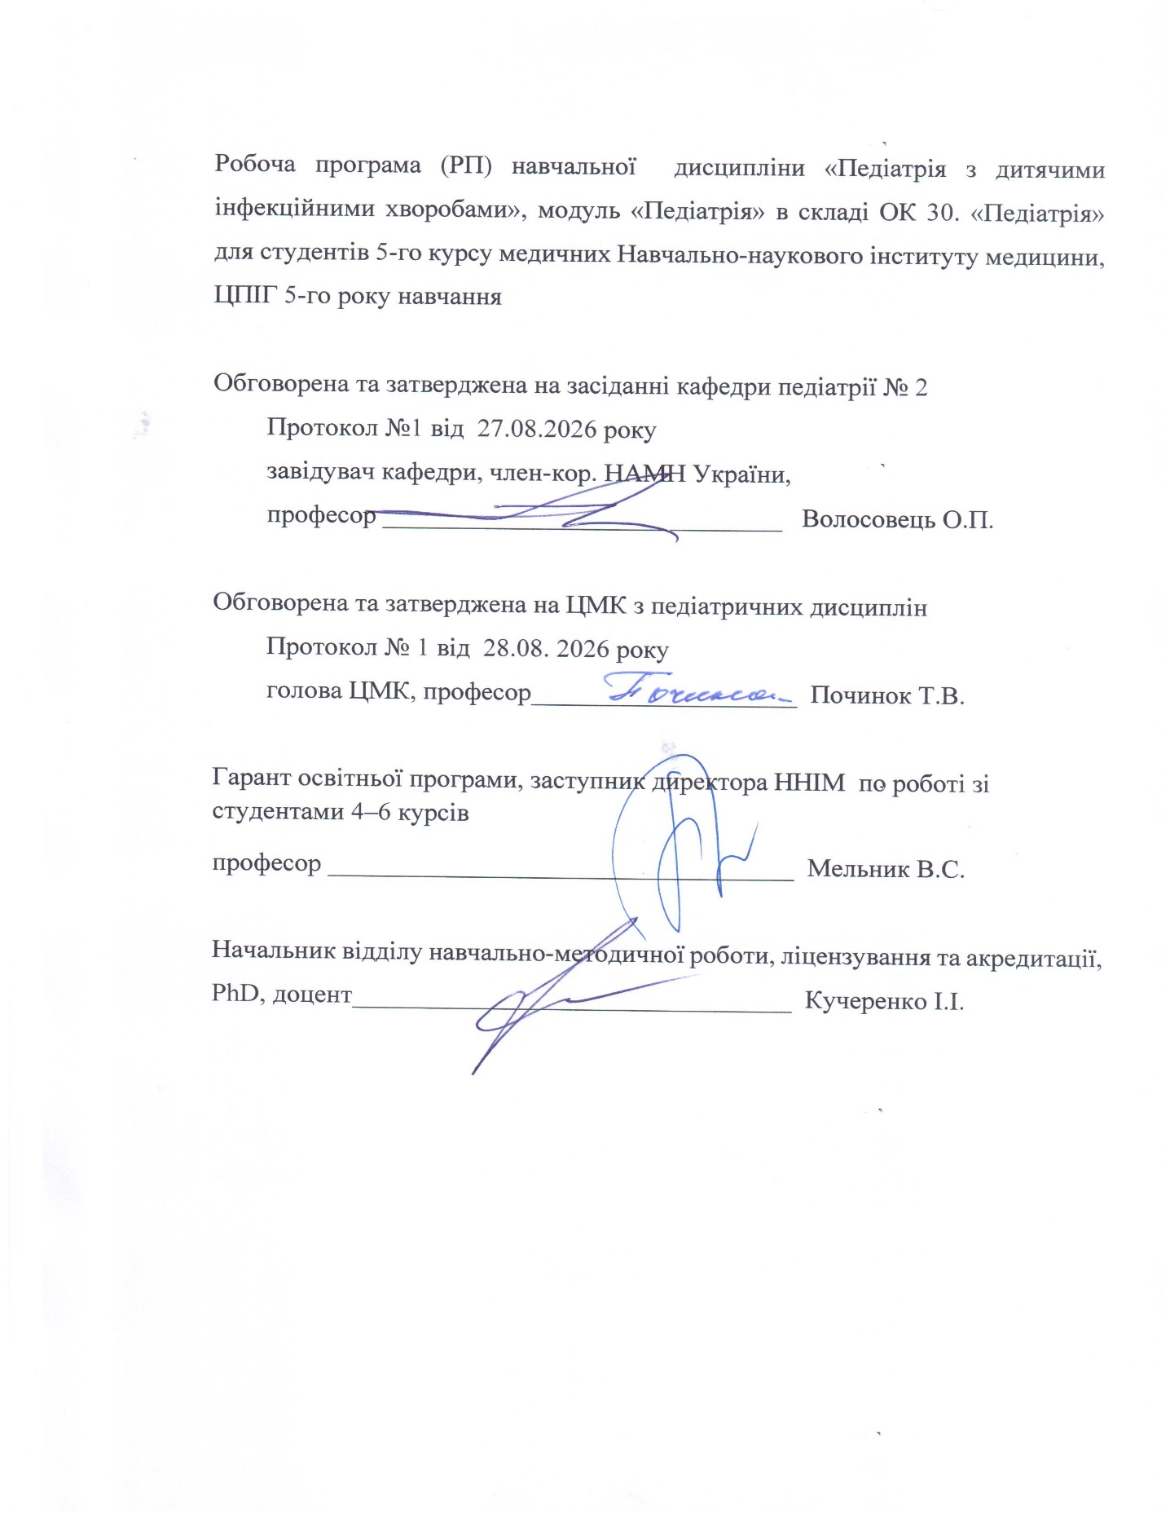

ОПИС НАВЧАЛЬНОЇ ДИСЦИПЛІНИ
Назва дисципліни: «Педіатрія з дитячими інфекційними хворобами», модуль «Педіатрія» в складі ОК «Педіатрія»
Код дисципліни – ОК 30.
Кількість кредитів ECTS - 3 кредити
Загальний обсяг годин - 90 годин (Лекцій - 6 год; Практичних занять - 54 год., СРС – 30 год.)
Форма контролю – підсумковий контроль.
Найменування показників | Галузь знань, спеціальність, освітній рівень | Характеристика  навчальної  дисципліни
Кількість кредитів – 3 | Галузь знань:  22 Охорона здоров’я | Денна форма навчання
Кількість кредитів – 3 | Напрям підготовки:  Магістр | Нормативна
Модулів – 1 | Спеціальність:  222 «Медицина» | Рік підготовки – 5-й
Змістовних модулів – 3 | Спеціальність:  222 «Медицина» | Рік підготовки – 5-й
Індивідуальне науково-  дослідне завдання – навчальна Історія хвороби | Спеціальність:  222 «Медицина» | Семестр – ІХ або Х
Загальна кількість кредитів/годин – 3 / 90 | Спеціальність:  222 «Медицина» | Семестр – ІХ або Х
Тижневих годин:  аудиторних – 21,4;  СРС – 10,7 | Освітній кваліфікаційний рівень: Магістр медицини | Лекції: 6 год
Тижневих годин:  аудиторних – 21,4;  СРС – 10,7 | Освітній кваліфікаційний рівень: Магістр медицини | Практичні: 54 год
Тижневих годин:  аудиторних – 21,4;  СРС – 10,7 | Освітній кваліфікаційний рівень: Магістр медицини | Самостійна робота:  30 год
Тижневих годин:  аудиторних – 21,4;  СРС – 10,7 | Освітній кваліфікаційний рівень: Магістр медицини | Вид  контролю: ПК

МЕТА, ОЧІКУВАНІ РЕЗУЛЬТАТИ НАВЧАННЯ ТА КРИТЕРІЇ ОЦІНЮВАННЯ РЕЗУЛЬТАТІВ НАВЧАННЯ
Метою викладання навчальної дисципліни «Педіатрія з дитячими інфекційними хворобами», модуля «Педіатрія» є: формування здатності використовувати набуті загальні і фахові компетентності для досягнення програмних результатів навчання та вирішення професійних задач діяльності лікаря в галузі охорони здоров'я з найбільш поширених захворювань новонароджених, захворювань системи крові та ендокринної системи у дітей.

Згідно з вимогами ОП “Медицина”, вивчення дисципліни забезпечує набуття студентами таких компетентностей:
- Інтегральна (ІК):
Здатність розв’язувати складні задачі, у тому числі дослідницького та інноваційного характеру у сфері медицини. Здатність продовжувати навчання з високим ступенем автономії.
- Загальні (ЗК):
ЗК1. Здатність до абстрактного мислення, аналізу та синтезу.
ЗК 2. Здатність вчитися і оволодівати сучасними знаннями.
ЗК 3. Здатність застосовувати знання у практичних ситуаціях.
ЗК 4. Знання та розуміння предметної галузі та розуміння професійної діяльності.
ЗК 5. Здатність до адаптації та дії в новій ситуації.
ЗК 6. Здатність приймати обґрунтовані рішення.
ЗК 7. Здатність працювати в команді.
ЗК 8. Здатність до міжособистісної взаємодії.
ЗК 10. Здатність використовувати інформаційні і комунікаційні технології.
ЗК 11. Здатність до пошуку, опрацювання та аналізу інформації з різних джерел.
ЗК 12. Визначеність і наполегливість щодо поставлених завдань і взятих обов’язків.
ЗК 13. Усвідомлення рівних можливостей та гендерних проблем.
ЗК 14. Здатність реалізувати свої права і обов’язки як члена суспільства, усвідомлювати цінності громадянського (вільного демократичного) суспільства та необхідність його сталого розвитку, верховенства права, прав і свобод людини і громадянина в Україні.
ЗК 15. Здатність зберігати та примножувати моральні, культурні, наукові цінності і досягнення суспільства на основі розуміння історії та закономірностей розвитку предметної області, її місця у загальній системі знань про природу і суспільство та у розвитку суспільства, техніки і технологій, використовувати різні види та форми рухової активності для активного відпочинку та ведення здорового способу життя.
- спеціальні (фахові, предметні) (ФК):
ФК 1. Здатність збирати медичну інформацію про пацієнта і аналізувати клінічні дані.
ФК 2. Здатність до визначення необхідного переліку лабораторних та інструментальних досліджень та оцінки їх результатів.
ФК 3. Здатність до встановлення попереднього та клінічного діагнозу захворювання.
ФК 4. Здатність до визначення необхідного режиму праці та відпочинку при лікуванні та профілактиці захворювань.
ФК 5. Здатність до визначення характеру харчування при лікуванні та профілактиці захворювань.
ФК 6. Здатність до визначення принципів та характеру лікування та профілактики захворювань.
ФК 7. Здатність до діагностування невідкладних станів.
ФК 8. Здатність до визначення тактики та надання екстреної медичної допомоги.
ФК 9. Здатність до проведення лікувально-евакуаційних заходів.
ФК 10. Здатність до виконання медичних маніпуляцій.
ФК 11. Здатність розв'язувати медичні проблеми у нових або незнайомих середовищах за наявності неповної або обмеженої інформації з урахуванням аспектів соціальної та етичної відповідальності.
ФК 12. Здатність до визначення тактики ведення фізіологічної вагітності, фізіологічних пологів та післяпологового періоду. Навички консультування з питань планування сім’ї та підбору метода контрацепції.
ФК 13. Здатність до проведення санітарно-гігієнічних та профілактичних заходів.
ФК 14. Здатність до планування і проведення профілактичних та протиепідемічних заходів щодо інфекційних хвороб.
ФК 16. Здатність до ведення медичної документації, в тому числі електронних форм.
ФК 21. Зрозуміло і однозначно доносити власні знання, висновки та аргументацію з проблем охорони здоров’я та дотичних питань до фахівців і нефахівців, зокрема до осіб, які навчаються.
ФК 23. Здатність розробляти і реалізовувати наукові та прикладні проекти у сфері охорони здоров’я.
ФК 24. Дотримання етичних принципів при роботі з пацієнтами, лабораторними тваринами.
ФК 25. Дотримання професійної та академічної доброчесності, нести відповідальність за достовірність отриманих наукових результатів.
Програмні результати навчання (ПРН):
ПРН 1. Мати ґрунтовні знання із структури професійної діяльності. Вміти здійснювати професійну діяльність, що потребує оновлення та інтеграції знань. Нести відповідальність за професійний розвиток, здатність до подальшого професійного навчання з високим рівнем автономності.
ПРН 2. Розуміння та знання фундаментальних і клінічних біомедичних наук, на рівні достатньому для вирішення професійних задач у сфері охорони здоров’я.
ПРН 3. Спеціалізовані концептуальні знання, що включають наукові здобутки у сфері охорони здоров’я і є основою для проведення досліджень, критичне осмислення проблем у сфері медицини та дотичних до неї міждисциплінарних проблем.
ПРН 4. Виділяти та ідентифікувати провідні клінічні симптоми та синдроми; за стандартними методиками, використовуючи попередні дані анамнезу хворого, дані огляду хворого, знання про людину, її органи та системи, встановлювати попередній клінічний діагноз захворювання ..
ПРН 5. Збирати скарги, анамнез життя та захворювання, оцінювати психомоторний та фізичний розвиток пацієнта, стан органів та систем організму, на підставі результатів лабораторних та інструментальних досліджень оцінювати інформацію щодо діагнозу, враховуючи вік пацієнта.
ПРН 6. Встановлювати остаточний клінічний діагноз шляхом прийняття обґрунтованого рішення та аналізу отриманих суб’єктивних і об’єктивних даних клінічного, додаткового обстеження, проведення диференційної діагностики, дотримуючись відповідних етичних і юридичних норм, під контролем лікаря- керівника в умовах закладу охорони здоров’я.
ПРН 7. Призначати та аналізувати додаткові (обов’язкові та за вибором) методи обстеження (лабораторні, функціональні та/або інструментальні ) (за списком 4), пацієнтів із захворюваннями органів і систем організму для проведення диференційної діагностики захворювань.
ПРН 8. Визначити головний клінічний синдром або чим обумовлена тяжкість стану потерпілого/постраждалого шляхом прийняття обґрунтованого рішення та оцінки стану людини за будь-яких обставин (в умовах закладу охорони здоров’я, за його межами) у т.ч. в умовах надзвичайної ситуації та бойових дій, в польових умовах, в умовах нестачі інформації та обмеженого часу.
ПРН 9. Визначати характер та принципи лікування хворих (консервативне, оперативне) із захворюваннями, враховуючи вік пацієнта, в умовах закладу охорони здоров’я, за його межами та на етапах медичної евакуації, в т.ч. у польових умовах, на підставі попереднього клінічного діагнозу, дотримуючись відповідних етичних та юридичних норм, шляхом прийняття обґрунтованого рішення за існуючими алгоритмами та стандартними схемами, у разі необхідності розширення стандартної схеми вміти обґрунтувати персоніфіковані рекомендації під контролем лікаря-керівника в умовах лікувальної установи.
ПРН 10. Визначати необхідний режим праці, відпочинку та харчування на підставі заключного клінічного діагнозу, дотримуючись відповідних етичних та юридичних норм, шляхом прийняття обґрунтованого рішення за існуючими алгоритмами та стандартними схемами.
ПРН 12. Проводити оцінку загального стану новонародженої дитини шляхом прийняття обґрунтованого рішення за існуючими алгоритмами та стандартними схемами, дотримуючись відповідних етичних та юридичних норм.
ПРН 13. Проводити оцінку та моніторинг розвитку дитини, надавати рекомендації з вигодовування та особливостей харчування залежно від віку, організовувати проведення профілактичних щеплень за календарем.
ПРН 14. Визначати тактику та надавати екстрену медичної допомогу при невідкладних станах в умовах обмеженого часу згідно з існуючими клінічними протоколами та стандартами лікування.
ПРН 17. Виконувати медичні маніпуляції в умовах лікувального закладу, вдома або на виробництві на підставі попереднього клінічного діагнозу та/або показників стану пацієнта шляхом прийняття обґрунтованого рішення, дотримуючись відповідних етичних та юридичних норм.
ПРН 18. Визначати стан функціонування та обмежень життєдіяльності особи та тривалість непрацездатності з оформленням відповідних документів, в умовах закладу охорони здоров’я на підставі даних про захворювання та його перебіг, особливості професійної діяльності людини, тощо. Вести медичну документацію щодо пацієнта та контингенту населення на підставі нормативних документів.
ПРН 19. Планувати та втілювати систему протиепідемічних та профілактичних заходів, щодо виникнення та розповсюдження захворювань серед населення.
ПРН 20. Аналізувати епідеміологічний стан та проводити заходи масової й індивідуальної, загальної та локальної профілактики інфекційних захворювань.
ПРН 21. Відшуковувати необхідну інформацію у професійній літературі та базах даних інших джерелах, аналізувати, оцінювати та застосовувати цю інформацію.
ПРН 23. Оцінювати вплив навколишнього середовища на стан здоров`я людини для оцінки стану захворюваності населення.
ПРН 24. Організовувати необхідний рівень індивідуальної безпеки (власної та осіб, про яких піклується) у разі виникнення типових небезпечних ситуацій в індивідуальному полі діяльності.
ПРН 25. Зрозуміло і однозначно доносити власні знання, висновки та аргументацію з проблем охорони здоров’я та дотичних питань до фахівців і нефахівців.
ПРН 26. Управляти робочими процесами у сфері охорони здоров’я, які є складними, непередбачуваними та потребують нових стратегічних підходів, організовувати роботу та професійний розвиток персоналу з урахуванням набутих навиків ефективної роботи в команді, позицій лідерства, належної якості, доступності і справедливості, забезпечення надання інтегрованої медичної допомоги.
ПРН 27. Вільно спілкуватися державною та англійською мовою, як усно так і письмово для обговорення професійної діяльності, досліджень та проєктів.
ПРН 29. Планувати, організовувати та проводити заходи зі специфічної профілактики інфекційних захворювань, в тому числі згідно з Національним календарем профілактичних щеплень, як обов‘язкових так і рекомендованих. Управляти залишками вакцин, організовувати додаткові вакцинальні кампанії, у т.ч. заходи з імунопрофілактики.

Матриця компетентностей

ОК 30. | ІК | ЗК  1-8 | ЗК  10-15 | ФК  1-14 | ФК  16 | ФК  21 | ФК  23-25
ОК 30. | + | + | + | + | + | + | +

ПРН | 1-10 | 12-14 | 17-21 | 23-27 | 29
ПРН | + | + | + | + | +

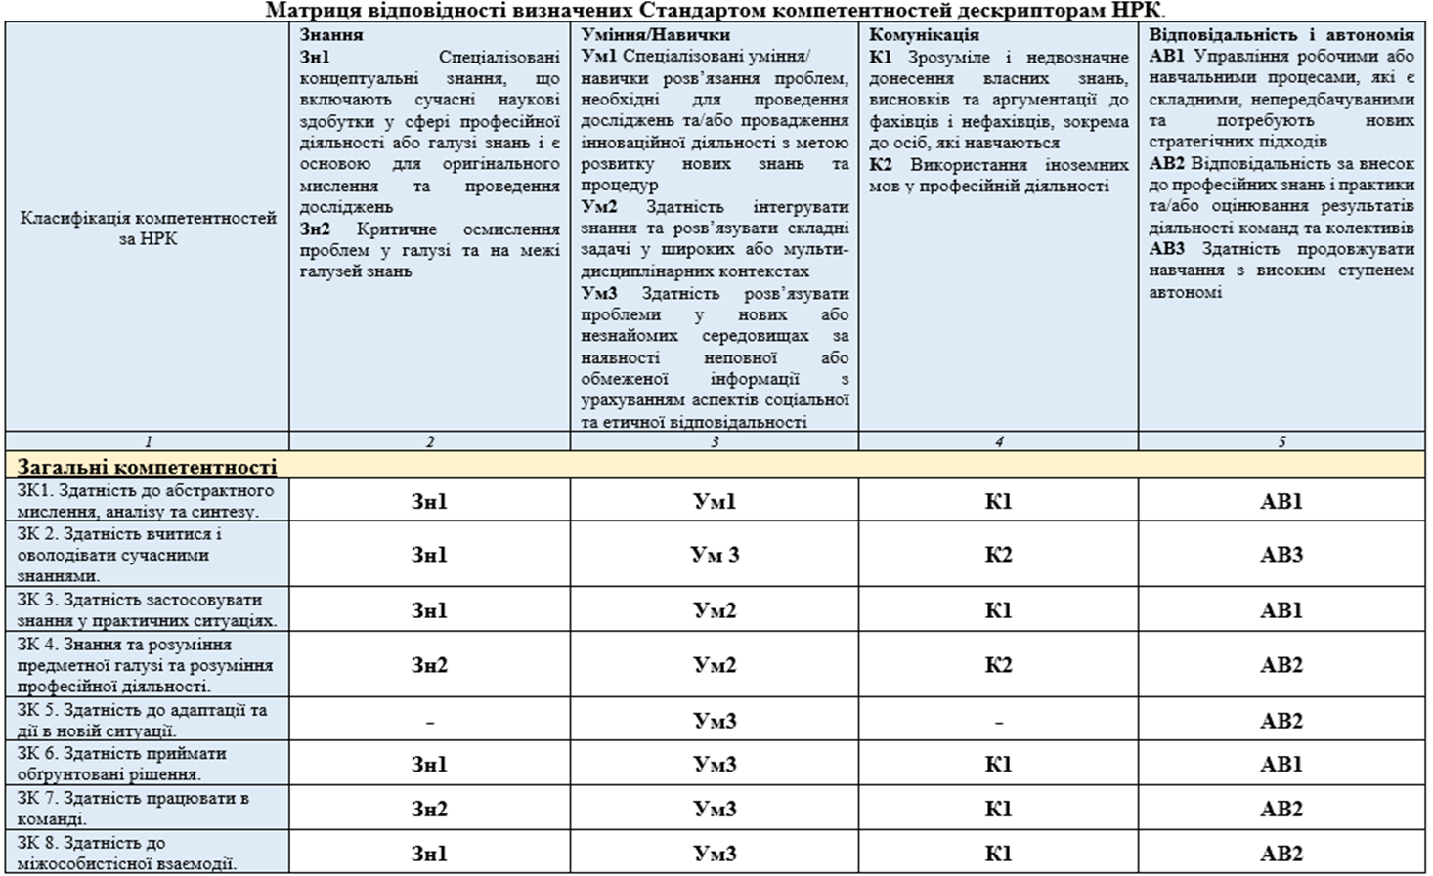
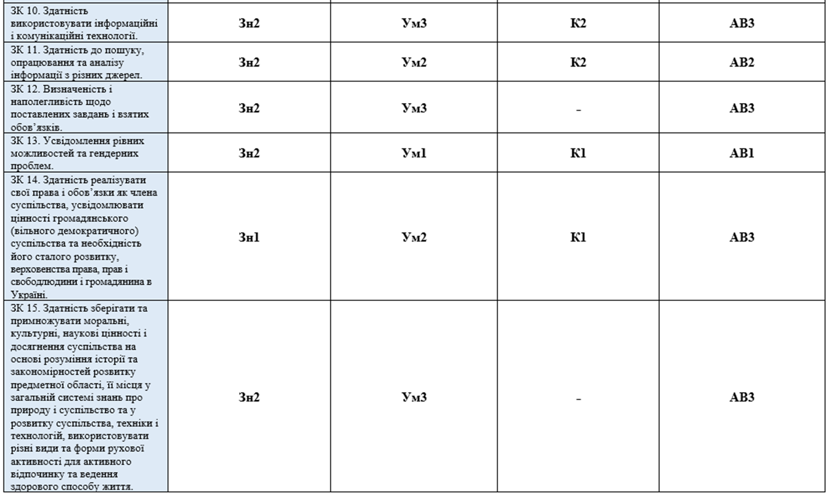
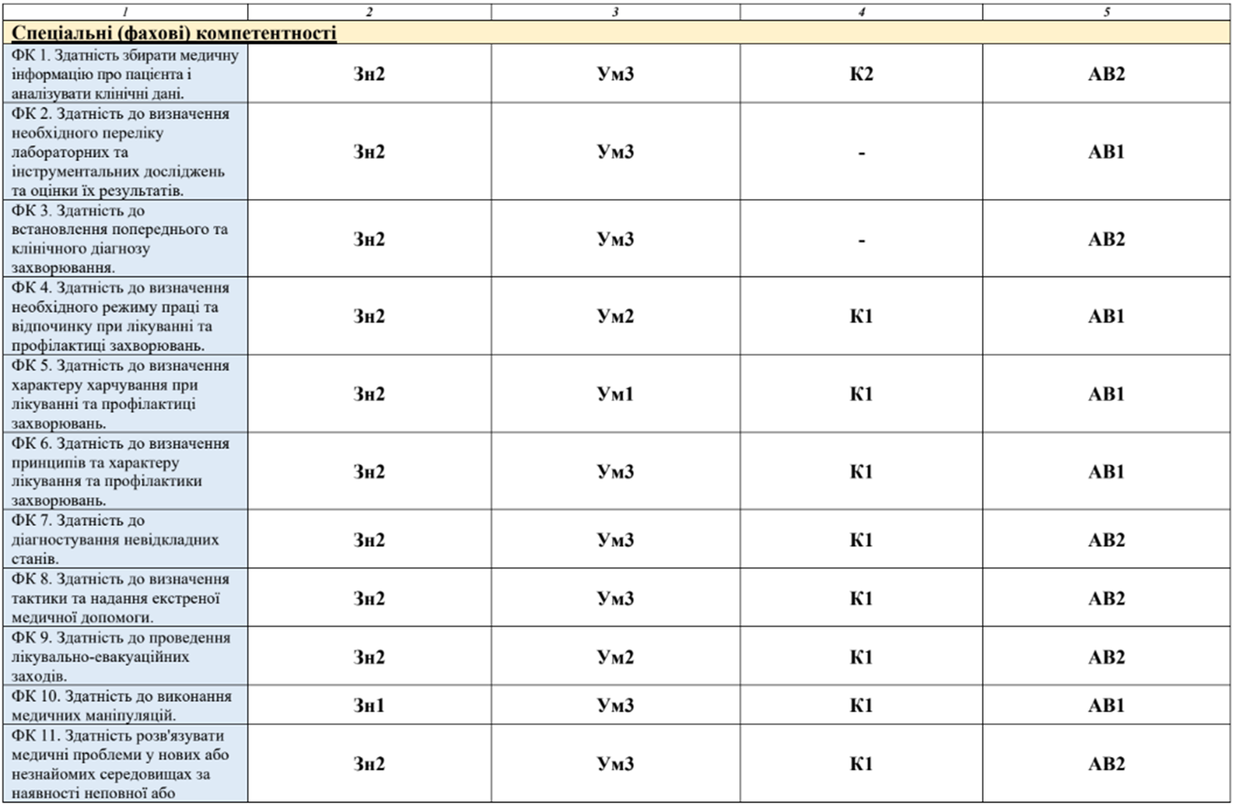
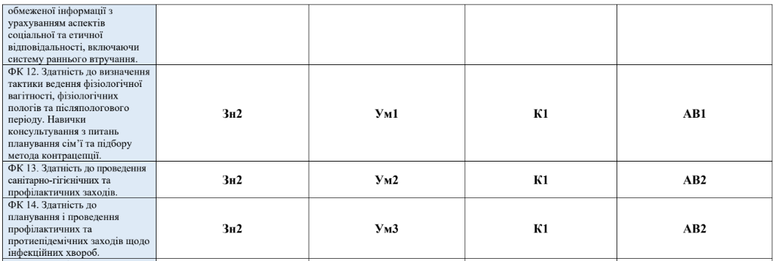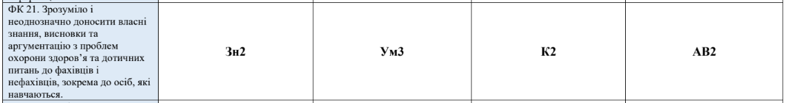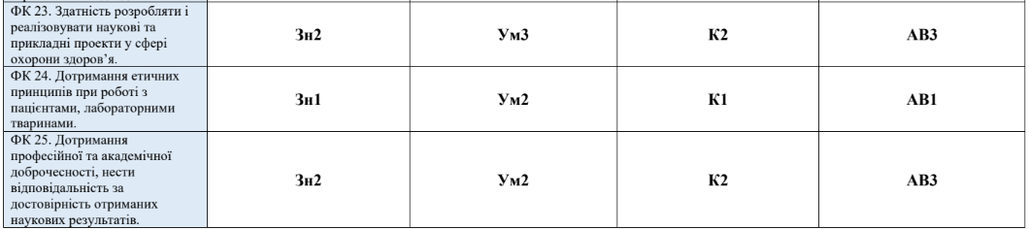

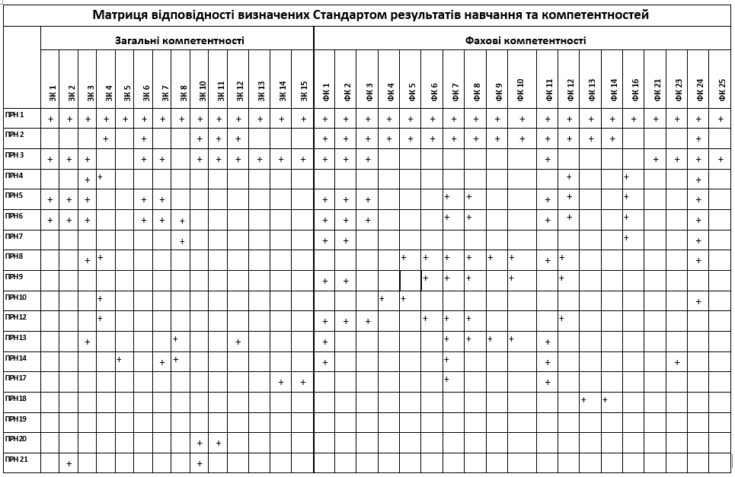
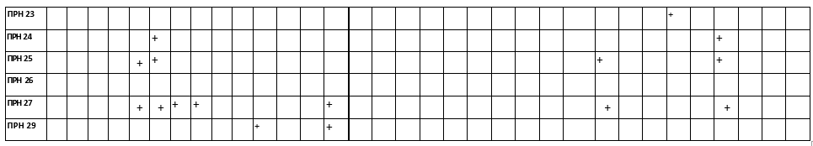
Критерії оцінювання результатів навчання
Критерії оцінювання результатів навчання визначаються Положенням про «Порядок оцінювання знань студентів під час поточного та кінцевого контролю з дисципліни в НМУ імені О.О. Богомольця» (зі змінами та доповненнями, затвердженими Вченою радою НМУ імені О.О. Богомольця № 4 від 28.11.2024 р.).
Оцінювання поточних навчальних досягнень студента здійснюється за 5-ти бальною шкалою (5 – «відмінно», 4 – «добре», 3 – «задовільно», 2 – «незадовільно»). Оцінки конвертуються згідно таблиці розподілу балів, визначеної регламентом оцінювання. Загальна оцінка з дисципліни є сумою поточного та підсумкового контролю, яка визначається за 200-бальною шкалою, та ранжується за національною шкалою та шкалою ECTS (A, B, C, D, E, FX, F).
Види контролю: поточний, підсумковий.
Форма контролю: ПК.

ПРОГРАМА НАВЧАЛЬНОЇ ДИСЦИПЛІНИ
«Педіатрія з дитячими інфекційними хворобами», модуля «Педіатрія»
Складається з 3-х змістовних модулів:
- Змістовний модуль 1 Неонатологія
- Змістовний модуль 2 Хвороби системи крові у дітей
- Змістовний модуль 3 Хвороби ендокринної системи у дітей

ЗМІСТОВНИЙ МОДУЛЬ 1 Неонатологія
Тема 1. Організація надання неонатальної допомоги в Україні. Медичний догляд за здоровою новонародженою дитиною.
Показники якості надання медичної допомоги новонародженим дітям: перинатальна смертність, неонатальна захворюванність та смертність. Регіоналізація перинатальної допомоги. Протокол медичного догляду за здоровою новонародженою дитиною: послідовність дій при здійсненні медичного догляду за здоровою новонародженою дитиною в пологовій залі, десять кроків теплового ланцюжка, оцінка загального стану дитини за шкалою Апгар, схема первинного лікарського огляду новонародженого, догляд за пуповиною, пуповинним залишком, пупковою ранкою, профілактика геморагічної хвороби новонародженого, вакцинація новонароджених, скринінгове обстеження новонароджених.
Тема 2. Передчасно народжені діти. Діти малі до гестаційного віку.
Критерії визначення недоношеності. Оцінка морфологічної та нейро-функціональної зрілості передчасно народжених дітей (за шкалою Балард). Патологічні стани, характерні для передчасно народжених дітей. Принципи надання лікувально-профілактичної допомоги. Особливості ентерального та парентерального харчування передчасно народжених дiтей. Екстрена допомога при невідкладних станах: гіпотермії, гіпоглікемії, апное. Затримка внутрішньоутробного розвитку: причини, клінічні варіанти, особливості ранньої неонатальної адаптації.
Тема 3. Асфiксiя новонародженого. Пологова травма.
Асфiксiя при народженні: визначення, причини, класифікація, критерії діагностики. Початкова, реанімаційна та післяреанімаційна допомога новонародженій дитині. Показання, протипоказання, ускладнення та етапи проведення лікувальної гіпотермії
Пологова травма: чинники з боку матері та плода, типові прояви різних видів пологових травм (ушкоднення м’яких тканин, парези, паралічі, преломи кісток, внутрішньочерепні крововиливи). Сучасні методи діагностики внутрішньочерепних крововиливів.Принципи лікування різних видів пологових травм.
Тема 4. Респіраторний дистрес-синдром новонароджених (РДС). Пневмонія новонароджених.
Респіраторний дистрес-синдром новонароджених: визначення, чинники ризику, патогенез, клінічні ознаки, методи діагностики, диференційна діагностика. Принципи лікування: стабілізація стану при народженні, сурфактантзамісна терапія, методи респіраторної підтримки. Антенатальна стероїдна профілактика.
Пневмонії новонароджених: визначення, етіологія, патогенез, класифікація, особливості перебігу пневмонії у передчасно народжених. Принципи антибіотикотерапії пневмоній новонароджених.
Тема 5. Гемолiтична хвороба новонароджених (ГХН). Геморагічний синдром у новонароджених.
Гемолiтична хвороба новонароджених: етіологія, патогенез, класифікація, клініко-лабораторні критерії різних форм захворювання, диференціальна діагностика. Фототерапія: механізм дії, правила проведення, ускладнення. Операція замінного переливання крові: показання, технка проведення, ускладнення. Специфічна профілактика гемолітичної хвороби новонародженого. Прогноз. Клінічні прояви індукованої білірубіном неврологічної дисфункції.
Причини геморагічного синдрому у новонароджених. Геморагічна хвороба новонароджених: визначення, патогенез, класифікація, клініка, діагностика, диференціальна діагностика, лікування, невідкладна допомога, профілактика.
Тема 6. Внутрішньоутробні інфекції новонароджених (TORCH – інфекції).
TORCH–інфекції новонароджених: етіологія, патогенез, клініка, діагностика, диференціальна діагностика, лікування, профілактика, прогноз.
Тема 7. Бактеріальні інфекції новонароджених.
Гнійно-запальні захворювання шкіри та підшкірно-жирової клітковини новонароджених, захворювання пупкового канатику, пупкової ранки та пупкових судин: класифікація, етіологія, патогенез, клініка, діагностика, диференціальна діагностика, лікування, профілактика, прогноз. Сепсис новонароджених: визначення, класифікація, етіологія, патогенез, клініка, діагностика, диференціальна діагностика, лікування, профілактика, прогноз.

ЗМІСТОВНИЙ МОДУЛЬ 2 Хвороби системи крові у дітей
Тема 8. Анемії у дітей (дефіцитні, постгеморагічні, гемолітичні, внаслідок порушення гемопоезу).
Анемії у дітей (дефіцитні, постгеморагічні, гемолітичні, внаслідок порушення гемопоезу): визначення, етіологія, патогенез, класифікація, клініка, діагностика, диференціальна діагностика, лікування, профілактика, прогноз.
Тема 9. Геморагічні захворювання у дітей.
Класифікація порушень системи гемостазу. Причини та фактори ризику виникнення геморагічних захворювань у дітей (гемофілія, ідіопатична тромбоцитопенічна пурпура, геморрагічний васкуліт). Основні ланки патогенезу геморагічних захворювань у дітей. Класифікація геморагічних захворювань у дітей. Типові елементи висипу при різних типах геморагічних захворювань. Клінічні прояви геморагічного синдрому при різних геморагічних захворювань. Диференційна діагностика геморагічних захворювань у дітей. Критерії лабораторної діагностики геморагічних захворювань. Принципи лікування та профілактики гемофілії, ідіопатична тромбоцитопенічна пурпура, геморрагічного васкуліту. Невідкладна допомога при кровотечах у дітей.
Тема 10. Лейкемії та лімфоми у дітей.
Гемобластози, визначення, класифікація, етіологія і патогенез. Гострі лейкемії у дітей: клiнiчнi варiанти перебiгу, діагностика, диференціальна діагностика. Принципи лiкування лейкемії, ускладнення цитостатичної терапії. Прогноз. Лімфоми у дітей: клініка, діагностика, диференціальна діагностика, принципи лікування, прогноз.

ЗМІСТОВНИЙ МОДУЛЬ 3 Хвороби ендокринної системи у дітей
Тема 11. Цукровий діабет у дітей.
Типи порушення глікемії при цукровому діабеті у дітей. Етіологія, пускові чинники виникнення, патогенетичні механізми розвитку, стадії розвитку, клініко-лабораторні прояви цукрового діабету 1 типу у дітей. Особливості клінічного перебігу ЦД в залежності від віку. Диференціальна діагностика цукрового діабету 1 типу, 2 типу та MODY діабету у дітей. Принципи терапії цукрового діабету. Дієтотерапія, система хлібних одиниць в харчуванні хворих на ЦД. Інсулінотерапія цукрового діабету 1 типу: групи препаратів інсуліну, способи його застосування, добова потреба в інсуліні у дітей в різні періоди перебігу захворювання. Діабетичний кетоацидоз та кетоацидотична кома у дітей: причини виникнення, клініко-лабораторні прояви, принципи терапії. Гіпоглікемія та гіпоглікемічна кома у дітей: причини виникнення, клініка, діагностика, невідкладна допомога. Диференціальна діагностика гіпоглікемічної та кетоацидотичної коми у дітей та підлітків. Довготривалі ускладнення цукрового діабету 1типу в підлітковому віці.
Тема 12. Захворювання щитовидної залози у дітей.
Найпоширеніші порушення та захворювання щитовидної залози у дітей. Методи діагностики захворювань щитоподібної залози. Стани, пов’язані з підвищеним рівнем ТТГ. Причини гіпотиреоідизму у дітей та етіологія вродженого гіпотиреозу. Діагностика вродженого гіпотиреозу: симптоми та скринінгове тестування. Лікування та прогноз при вродженому гіпотиреозі. Набутий гіпотиреоз, причини виникнення, клініка, діагностика, лікування. Діагностичні критерії хвороби Хашимото. Ендемічний зоб, діагностика, лікування, прогноз. Основні клінічні прояви та діагностика хвороби Грейвса. Лікування хвороби Грейвса у дітей. Тиреотоксичний криз, причини виникнення, клініка, невідкладна допомога. Діагностика та лікування раку щитоподібної залози у дітей.
Тема 13. Захворювання гіпоталамо-гіпофізарної системи та статевих залоз у дітей.
Етіологія, патогенез, клінічна картина, методи діагностики, диференційна діагностика, лікування та профілактика гіпофізарного нанізму, нецукрового діабету, гіпогонадизму, крипторхізму, передчасного статевого дозрівання, затримки статевого дозрівання, синдрому Тернера, Клайнфельтера, овотестикулярного порушення формування статі, вродженої гіперплазії кори надниркових залоз, ожиріння у дітей.

СТРУКТУРА НАВЧАЛЬНОЇ ДИСЦИПЛІНИ
«Педіатрія з дитячими інфекційними хворобами (Педіатрія)»
Назви модулів і тем | Кількість годин
Назви модулів і тем | Усього | Лекції | Практичні заняття | СРС
 |  |  |  | Індивід. | Самост.

Модуль «Педіатрія»
Змістовий модуль 1 Неонатологія
1. Організація надання неонатальної допомоги в Україні. Медичний догляд за здоровою новонародженою дитиною. | 6,0 |  | 4,0 |  | 2,0
2. Передчасно народжені діти. Діти малі до гестаційного віку. | 6,0 |  | 4,0 |  | 2,0
3. Асфіксія новонароджених. Пологова травма. | 7,0 | 2,0 | 4,0 |  | 1,0
4. Респіраторний дистрес-синдром новонароджених. Пневмонія новонароджених | 6,0 |  | 4,0 |  | 2,0
5. Гемолітична хвороба новонароджених (ГХН). Геморагічний синдром у новонароджених. | 6,0 |  | 4,0 |  | 2,0
6. Внутрішньоутробні інфекції новонароджених (TORCH-інфекції) | 6,0 |  | 4,0 |  | 2,0
7. Бактеріальні інфекції новонароджених | 6,0 |  | 4,0 |  | 2,0
Змістовий модуль 2 Хвороби системи крові у дітей
8. Анемії у дітей (дефіцитні, постгеморагічні, гемолітичні, внаслідок порушення гемопоезу) | 7,0 | 2,0 | 4,0 |  | 1,0
9. Геморагічні захворювання у дітей | 6,0 |  | 4,0 |  | 2,0
10. Лейкемії та лімфоми у дітей | 6,0 |  | 4,0 |  | 2,0
Змістовий модуль 3. Хвороби ендокринної системи у дітей
11. Цукровий діабет у детей | 7,0 | 2,0 | 4,0 |  | 1,0
12. Захворювання щитовидної залози у дітей | 6,0 |  | 4,0 |  | 2,0
13. Захворювання гіпоталамо-гіпофізарної системи та статевих залоз у дітей | 6,0 |  | 4,0 |  | 2,0
Індивідуальна робота: Курація хворого, написання історії хвороби | 4,0 |  |  | 4,0
Підсумковий семестровий контроль | 5,0 |  | 2,0 |  | 3,0
Усього годин з дисципліни | 90 | 6 | 54 | 4 | 26

ТЕМИ ЛЕКЦІЙ
№ з/п | Назва теми | Кількість годин
 | Асфіксія новонароджених. Пологова травма новонароджених | 2,0
 | Анемії у дітей: дефіцитні, постгеморагічні, гемолітичні, внаслідок порушення гемопоезу | 2,0
 | Цукровий діабет у дітей | 2,0
Усього |  | 6,0

ТЕМИ ПРАКТИЧНИХ ЗАНЯТЬ
№ з/п | Назва теми | Кількість годин
 | Організація надання неонатологічної допомоги в Україні.  Медичний догляд за здоровою новонародженою дитиною | 4,0
 | Передчасно народжені діти. Діти малі до гестаційного віку. | 4,0
 | Асфіксія новонароджених. Пологова травма. | 4,0
 | Респіраторний дистрес-синдром (РДС). Пневмонії новонароджених . | 4,0
 | Гемолітична хвороба новонароджених (ГХН). Геморагічний синдром у новонароджених. | 4,0
 | Внутрішньоутробні інфекції новонароджених (TORCH – інфекції) | 4,0
 | Бактеріальні інфекції у новонароджених | 4,0
 | Анемії у дітей: дефіцитні, постгеморагічні, гемолітичні, внаслідок порушення гемопоезу. | 4,0
 | Геморагічні захворювання у дітей | 4,0
 | Лейкемії та лімфоми у дітей | 4,0
 | Цукровий діабет у детей | 4,0
 | Захворювання щитовидної залози у дітей | 4,0
 | Захворювання гіпоталамо-гіпофізарної системи та статевих залоз у дітей | 4,0
 | Підсумковий семестровий контроль | 2,0
Усього з дисципліни |  | 54,0

САМОСТІЙНА РОБОТА
№ | ТЕМА | Кількість годин | Вид  контролю
1. | Підготовка до практичних занять | 23 | Поточний контроль
2 | Підготовка до підсумкового семестрового контролю | 3 | Підсумковий семестровий контроль
2 | Підготовка та написання академічної історії хвороби | 4 | Підсумковий контроль
 | Всього годин | 30

ІНДИВІДУАЛЬНЕ ЗАВДАННЯ
Індивідуальне завдання студенти виконують у вигляді курації хворих та написання академічної історії хвороби.
Оцінювання історії хвороби, як обов’язкової індивідуальної роботи студента, відбувається під час її захиту в процесі індивідуальної роботи викладача зі студентом.
Оцінка «5» виставляється, якщо студент провів повне клінічне обстеження хворої дитини, описав його результати, правильно оцінив клінічний стан хворого, клінічні зміни з боку органів і систем організму, результати лабораторних та інструментальних методів обстеження, вірно визначив клінічний діагноз згідно класифікації хвороб та обґрунтував його, в повному обсязі провів диференціальну діагностику, призначив повне та правильне лікування, правильно визначив прогноз захворювання та засоби його профілактики.
Оцінка «4» виставляється, якщо студент провів повне клінічне обстеження хворої дитини, але допустив неточності в оцінці клінічного стану, результатів лабораторних та інструментальних методів обстеження, правильно визначив клінічний діагноз та обґрунтував його, здійснив не в повному обсязі диференційну діагностику, призначив правильне лікування, проте не в повному обсязі або з несуттєвими помилками.
Оцінка «3» виставляється, якщо студент допустив окремі помилки в оцінці клінічного стану хворого, результатів клінічного, лабораторного та інструментального обстеження, встановленні та обгрунтуванні діагнозу, призначенні лікування або визначенні прогнозу захворювання.
Оцінка «2» виставляється, якщо студент допустив суттєві помилки в аналізі клінічного стану, результатів клінічного, лабораторного та інструментального обстеження хворої дитини, не встановив правильний діагноз, не призначив правильне лікування.
Робота вважається виконаною в разі отримання студентом позитивної оцінки з написання та захисту історії хвороби.
«5» - 30 балів,
«4» - 24 балів,
«3» - 18 балів,
«2» - 0 балів.

МЕТОДИ НАВЧАННЯ
Використовуються традиційні та сучасні методи: лекції, кейс-методи, проблемне навчання, симуляції, інтерактиви, платформа LIKAR_NMU тощо.
При вивченні дисципліни «Педіатрія з дитячими інфекційними хворобами (Педіатрія)» використовуються методи навчання, рекомендовані для вищої школи, а саме:
- за джерелами знань: словесні (пояснення, лекція, бесіда, дискусія); наочні (демонстрація); практичні (практична робота, опанування практичними навичками);
- за логікою навчального процесу: аналітичний (визначення загального стану хворого та основних ознак хвороби), синтетичний (з’ясування взаємозв’язку основних ознак захворювань, визначення оптимальних заходів щодо діагностики, лікування та профілактики), їх поєднання – аналітико-синтетичний, а також індуктивний метод, та дедуктивний методи;
- за рівнем самостійної розумової діяльності: проблемний, частково-пошуковий, дослідницький.
Поєднуючи та узагальнюючи наведені вище методи навчання, при вивченні дисципліни доцільно впроваджувати такі методи організації навчальних занять як:
- метод клінічних кейсів,
- проблемно-орієнтований метод,
- метод індивідуальних навчально-дослідних та практичних завдань,
- метод конкурентних груп,
- метод тренінгових технологій,
- метод «ділової гри»,
- метод «мозкового штурму»,
- метод проведення конференцій із застосуванням інтерактивних, міждисциплінарних та інформаційно-комп’ютерних технологій.
Видами навчальної діяльності студента, згідно з навчальним планом, є лекції, практичні заняття, самостійна робота студентів та виконання індивідуальних завдань.
Тематичні плани лекцій, практичних занять, СРС та виконання індивідуальних завдань забезпечують реалізацію у навчальному процесі всіх тем, які входять до складу програми.
Лекції. Перевага віддається проблемним, оглядовим та концептуально-аналітичним лекціям. Під час лекції в студентів формуються знання, забезпечуються мотиваційний компонент і загально-орієнтований етап оволодіння науковими знаннями. Лекції відіграють роль в якісному управлінні самостійною роботою студентів.
Практичні заняття за методикою організації є клінічними, спрямовані на контроль засвоєння теоретичного матеріалу й формування практичних вмінь та навичок, а також уміння аналізувати й застосовувати одержані знання для вирішення практичних завдань. Вони передбачають:
- збирання анамнезу;
- огляд хворої дитини;
- планування обстеження хворої дитини;
- інтерпретацію даних лабораторних та інструментальних досліджень;
- визначення попереднього клінічного діагнозу;
- визначення терапевтичної тактики;
- призначення лікувального харчування;
- надання екстреної медичної допомоги;
- вирішення ситуаційних задач;
- відпрацювання практичних навичок на муляжах та біля ліжка хворої дитини;
- ведення медичної документації.
Самостійна робота студента – виконується студентом самостійно поза межами аудиторних занять. Можливі види самостійної роботи студентів: підготовка до практичного заняття, заповнення робочого зошита з дисципліни, пошук та вивчення додаткової літератури, створення алгоритмів, структурно-логічних схем, анотацій, доповідей для виступу з повідомленнями на практичних заняттях, чергування в клініці поза межами навчального часу під керівництвом викладачами кафедри, виконання завдань на платформі LIKAR_NMU.

МЕТОДИ ТА ФОРМИ КОНТРОЛЮ, ОЦІНЮВАННЯ СТУДЕНТІВ
Методи контролю
Теоретичних знань:
- письмове тестування та компютерне,
- індивідуальне опитування, співбесіда,
- структуровані за змістом письмові роботи.
Практичних навичок та умінь:
- контроль виконання стандартизованих за методикою проведення практичних навичок, передбачених планом практичної підготовки студента з дисципліни:
- аналіз лабораторних та інструментальних досліджень;
- виконання медичних маніпуляцій в педіатрії;
- надання допомоги при невідкладних станах у дітей з використанням муляжів.
Форми контролю
Поточний контроль здійснюється на кожному практичному занятті відповідно до конкретних цілей теми. На всіх практичних заняттях застосовується об’єктивний контроль теоретичної підготовки та засвоєння практичних навичок (стандартизованих за методикою виконання), за середнім балом та переведенням в бали за 80-бальною шкалою.
Підсуковий контроль проводиться у вигляді заліку після закінчення вивчення модуля з метою оцінки опанування студентом фаховими компетентностями для досягнення програмних результатів навчання.
Контроль виконання самостійної роботи, яка передбачена в темі поряд з аудиторною роботою, здійснюється під час поточного контролю теми на відповідному аудиторному занятті. Контроль засвоєння практичних навичок по відповідній темі заняття здійснюється як під час поточного контролю, так і під час ПК.

Регламент оцінювання поточної успішності студентів
Поточний контроль здійснюється на кожному практичному занятті відповідно конкретним цілям з кожної теми, передбачає 100% опитування студентів групи, та оцінювання усіх складових елементів заняття – тестового контролю, контроль виконання практичних навичок, вирішення ситуаційних завдань. Також враховується письмове виконання завдань в процесі підготовки до практичного заняття.
За кожний етап заняття студент отримує оцiнку «5-4-3-2», із яких викладач формує середню арифметичну оцінку за заняття, яка конвертується у бали, згідно шкали. Якщо середня арифметична оцiнка становить «2», то це вiдповiдає кiлькостi балiв «0».
Критерії оцінювання знань кожної складової заняття.
1). Готовність студента до заняття (початковий етап) перевіряється на основі відповіді на 10 тестових завдань на платформі LIKAR_NMU.
За вірну відповідь на 9 - 10 тестів студент отримує традиційну оцінку «5»; за 7 - 8 правильних відповідей – оцінку «4», за 5 - 6 правильних відповідей - оцінку «3», менше 5 правильних відповідей – оцінку «2».
2). Усне опитування студента оцінюється таким чином:
- Оцінка «5» виставляється у випадку, коли студент дає вичерпно точні та ясні відповіді без будь-яких навідних питань; викладає матеріал без помилок і неточностей;
- Оцінка «4» виставляється за умови, коли студент знає зміст заняття та добре його розуміє, відповіді на питання викладає правильно, послідовно та систематично, але вони не є вичерпними, хоча на додаткові питання студент відповідає без помилок;
- Оцінка «3» ставиться студентові на основі його знань основного змісту заняття та при задовільному рівні його розуміння, дає відповіді за допомогою навідних питань, але на прямо поставлені запитання відповідає правильно.
- Оцінка «2» виставляється у випадках, коли знання студента не відповідають вимогам оцінки «3 бали»;
3). Формування фахових компетентностей.
- Оцінка «5» виставляється у випадку, коли студент демонструє здатність аналізувати та застосовувати отримані при обстеженні хворого результати для вирішення практичних завдань, а саме: збирання анамнезу, огляд дитини, планування обстеження, інтерпретацію даних лабораторних та інструментальних досліджень; правильно визначає клінічний діагноз при типовому перебігу захворювання; призначає правильне лікування в повному обсязі; демонструє відмінні знання з надання невідкладної допомоги.
- Оцінка «4» виставляється за умови, коли студент демонструє здатність з окремими неточностями аналізувати та застосовувати отримані при обстеженні хворого результати для вирішення практичних завдань; правильно визначає клінічний діагноз при типовому перебігу захворювання; призначає в цілому правильне лікування, але може припускатися окремих несуттєвих помилок, які виправляє самостійно; демонструє добрі знання надання невідкладної допомоги.
- Оцінка «3» ставиться студентові коли він з окремими помилками аналізує та застосовує отримані результати для вирішення практичних завдань; визначає клінічний діагноз при типовому перебігу захворювання; призначає в цілому правильне, але не повне лікування та/або з несуттєвими помилками; демонструє задовільні знання з надання невідкладної допомоги;
- Оцінка «2» виставляється у випадках, коли студент не здатен приймати рішення та діяти у типових клінічних ситуаціях, не здатний визначити клінічний діагноз, призначити правильне лікування.
4) Для контролю засвоєння студентом теми йому пропонується дати відповідь на запитання ситуаційної задачі.
- Оцінка «5» виставляється у випадку, коли студент правильно та повно вирішує комплексну ситуаційну задачу, дає вичерпні відповіді на усі поставлені запитання.
- Оцінка «4» виставляється за умови, коли студент правильно вирішує комплексну ситуаційну задачу, але може припускатися окремих несуттєвих помилок, які виправляє самостійно.
- Оцінка «3» ставиться студентові, який з окремими помилками вирішує ситуаційну задачу, відчуваючи складнощі у простих випадках; не спроможний самостійно систематично викласти відповідь.
- Оцінка «2» виставляється, якщо студент має явні труднощі при вирішенні ситуаційних завдань, дає невірні відповіді на запитання.
Оцінювання самостійної роботи студентів по підготовці до аудиторних практичних занять здійснюється під час поточного контролю теми на відповідному аудиторному занятті.
Студент має вiдвiдати не менше 10 практичних занять (> 75%) та отримати позитивні оцінки (> 0 балів) під час поточного контролю. Навчальні заняття, які були пропущені студентом з будь-якої причини, в тому числі і з приводу хвороби, опановуються ним самостійно в позааудиторний час (шляхом написання конспекту навчальної теми, історії хвороби, дистанційної форми навчання, консультації, демонстрації практичних навичок тощо).
Конспект пропущеного навчального заняття викладач повертає студенту. Викладач кафедри веде Реєстр зарахованих конспектів за пропущені заняття за формою (див.додаток №4 до Наказу №782 від 30.09.2019 р.), який є додатком до академічного журналу та показує динаміку опанування студентами пропущених навчальних тем. Такий Реєстр підлягає щотижневому контролю завідувачем кафедри.
Кафедра не встановлює окремого графіку із зазначенням годин для приймання конспектів пропущених навчальних занять.
Студент, який пропустив бiльше 25% аудиторних занять, вважається таким, який не виконав навчальну програму з дисциплiни, і тому має повторно вивчати дисциплiну.
Пропущені лекції студенти не відпрацьовують. Водночас, пропущені лекції зараховуються до загальної кількості пропущених аудиторних занять з навчальної дисципліни.
Підсумковий контроль здійснюється по завершенню вивчення тем практичних занять. Студент дає відповіді на 3 комплексні ситуаційні задачі, які передбачають перевірку набутих компетентностей з 3-х змістовних модулів. Оцінюється підсумковий контроль за 120 бальною шкалою: по 30 балів за відповідь на кожну комплексну ситуаційну задачу та 30 балів за академічну історію хвороби.
Сума балів за дисципліну виставляється викладачем академічної групи за результатами поточного та підсумкового контролю з відповідною конвертацією суми балів в традиційну оцінку та кредити ECTS.

РОЗПОДІЛ БАЛІВ,
які присвоюються студентам при оцінцюванні дисципліни
№ з/п | Назва теми |  | Кількість балів, що відповідають традиційній оцінці
№ з/п |  |  | «5» | «4» | «3» |  | «2»
 | Організація надання неонатальної допомоги в Україні. Медичний догляд за здоровою новонародженою дитиною. |  | 5 | 4 | 3 |  | 0
 | Передчасно народжені діти. Діти малі до гестаційного віку. |  | 5 | 4 | 3 |  | 0
 | Асфіксія новонароджених. Пологова травма. |  | 5 | 4 | 3 |  | 0
 | Респіраторний дистрес-синдром новонароджених (РДС). Пневмонія новонароджених. |  | 5 | 4 | 3 |  | 0
 | Гемолітична хвороба новонароджених (ГХН). Геморагічний синдром у новонароджених. |  | 5 | 4 | 3 |  | 0
 | Внутрішньоутробні інфекції новонароджених (TORCH – інфекції). |  | 5 | 4 | 3 |  | 0
 | Бактеріальні інфекції новонароджених. |  | 5 | 4 | 3 |  | 0
 | Анемії у дітей (дефіцитні, постгеморагічні, гемолітичні, внаслідок порушення гемопоезу). |  | 5 | 4 | 3 |  | 0
 | Лейкемії та лімфоми у дітей. |  | 5 | 4 | 3 |  | 0
 | Геморагічні захворювання у дітей. |  | 5 | 4 | 3 |  | 0
 | Цукровий діабет у детей. |  | 5 | 4 | 3 |  | 0
 | Захворювання щитовидної залози у дітей. |  | 5 | 4 | 3 |  | 0
 | Захворювання гіпоталамо-гіпофізарної системи та статевих залоз у дітей. |  | 5 | 4 | 3 |  | 0
Максимальна сума балів за поточний контроль - 80 балів *
14. |  | Підсумковий контроль за 120 бальною шкалою
Комплексна ситуаційна задача 1 |  |  | 30 | 24 |  | 18 |  | 0
Комплексна ситуаційна задача 2 |  |  | 30 | 24 |  | 18 |  | 0
Комплексна ситуаційна задача 3 |  |  | 30 | 24 |  | 18 |  | 0
Історія хвороби |  |  | 30 | 24 |  | 18 |  | 0
Всього балів за дисципліну |  |  | Максимально – 200 балів

* Сума балів за поточний контроль з модуля «Педіатрія» вираховується як середнє арифметичне суми балів за кожне відвідане заняття (відсутність на занятті – 0 балів), поділене на кількість тем в модулі (13), та помножене на «16». Коефіцієнт 16 є результатом перерахунку середньої кількості балів з урахуванням максимальної оцінки в балах. Наприклад: Студент відвідав усі заняття та отримав усі оцінки «5». Його середня оцінка «5» дорівнює 80 балів; тоді середня оцінка «3,5» – це Х балів. Х = 3,5 х 80 : 5 = 3,5 х 16 = 56 балів.

Конвертація кількості балів з дисципліни в оцінки за шкалами ЕСТS та чотирибальною (традиційною).
Бали з дисципліни конвертуються як в шкалу ECTS, так і в чотирибальну шкалу.
Ранжування за шкалою ЕСТS з присвоєнням оцінок «А», «В», «С», «D», «Е» проводиться таким чином:
Оцінка за національною шкалою | Оцінка в балах | Оцінка за шкалою ЄКТС | Пояснення
Відмінно | 170-200 | А | Відмінно (відмінне виконання лише з незначною кількістю помилок)
Добре | 155-169 | В | Дуже добре (вище середнього рівня з кількома помилками)
Добре | 140-154 | С | Добре (в загальному вірне виконання з певною кількістю суттєвих помилок)
Задовільно | 125-139 | D | Задовільно (зі значною кількістю недоліків)
Задовільно | 111-124 | Е | Достатньо (виконання відповідає мінімальним критеріям)
Незадовільно | 60-110 | FХ | Незадовільно (з можливістю повторного складання)
Незадовільно | 1-59 | F | Незадовільно (з обов’язковим повторним вивченням дисципліни)

Також бали з дисципліни конвертуються на кафедрі у традиційну чотирибальну шкалу за абсолютними критеріями таким чином:
Бали з дисципліни | Оцінка за чотирибальною шкалою
Від 170 до 200 балів | 5
Від 140 до 169 балів | 4
Від 139 до 111 балів | 3
110 балів та нижче | 2

Порядок ліквідації академічної заборгованості
При отриманні незадовільної оцінки із дисципліни в межах 60-110 балів (FX) студент має право повторно її скласти 2 рази: один - кафедральній комісії за участю зав. кафедри, а останній раз - комісії за участю завідуючого кафедри та декана.
Повторне складання дисциплін із отриманими незадовільними оцінками проводять за графіком, який складає кафедра, узгоджує з деканом (інтервал між спробами або дисциплінами не менше 3 днів). Дисципліни, які вивчають на відповідному курсі мають бути складені до початку нового навчального року. Наявність академічної заборгованості до початку нового навчального року є підставою для відрахування студента із університету за невиконання вимог навчального плану (або оформлення академічної відпустки та повторного курсу навчання за станом здоров'я).
При отриманні незадовільної оцінки із дисципліни в межах 1-59 балів (F) студент зобов'язаний повторно її вивчити у позаудиторний час на платній основі. Повторне отримання студентом незадовільної оцінки за результатом повторного її вивчення з урахуванням двох перескладань дисципліни або незадовільних оцінок із 3-х дисциплін, а також наявності пропущених аудиторних навчальних занять без поважних причин, сума пропусків яких складає 120 годин і більше, обумовлює його відрахування із університету за невиконання навчального плану.
Засоби діагностики успішності навчання
Для діагностики успішності навчання застосовуються наступні засоби:
1. Тестові завдання формату А
2. Структуровані завдання для письмових робіт
3. Практичні завдання для перевірки опанування практичними навичками
4. Ситуаційні завдання.
Розробка питань тест-контролю, формування структурованих завдань для письмових робіт, ситуаційних задач для співбесіди та практичних завдань, що використовуються для діагностики успішності навчання, базуєтьсь на переліку питань і практичних навичок, які повинен засвоїти студент при вивченні дисципліни «Педіатрія з дитячими інфекційними хворобами (Педіатрія)».
Комплекти практичних завдань формуються з переліку практичних навичок, якими має опанувати студент під час вивчення дисципліни, являють собою стандартизовані за методикою виконання практичні роботи.

Перелік питань до Підсумкового контролю:
- Показники якості надання медичної допомоги новонародженим дітям: перинатальна смертність, неонатальна захворюванність та смертність.
- Протокол медичного догляду за здоровою новонародженою дитиною: послідовність дій при здійсненні медичного догляду за здоровою новонародженою дитиною в пологовій залі.
- Критерії визначення недоношеності. Оцінка морфологічної та нейро-функціональної зрілості передчасно народжених дітей (за шкалою Балард).
- Патологічні стани, характерні для передчасно народжених дітей. Принципи надання лікувально-профілактичної допомоги.
- Особливості ентерального та парентерального харчування передчасно народжених дiтей.
- Екстрена допомога при невідкладних станах у передчасно народжених дітей: гіпотермії, гіпоглікемії, апное.
- Затримка внутрішньоутробного розвитку: причини, клінічні варіанти, особливості ранньої неонатальної адаптації.
- Асфiксiя при народженні: визначення, причини, класифікація, критерії діагностики. Початкова, реанімаційна та післяреанімаційна допомога новонародженій дитині.
- Пологова травма: чинники з боку матері та плода, типові прояви різних видів пологових травм (ушкоднення м’яких тканин, парези, паралічі, преломи кісток, внутрішньочерепні крововиливи). Сучасні методи діагностики внутрішньочерепних крововиливів.Принципи лікування різних видів пологових травм.
- Респіраторний дистрес-синдром новонароджених: визначення, чинники ризику, патогенез, клінічні ознаки, методи діагностики, диференційна діагностика. Принципи лікування: стабілізація стану при народженні, сурфактантзамісна терапія, методи респіраторної підтримки. Антенатальна стероїдна профілактика.
- Пневмонії новонароджених: визначення, етіологія, патогенез, класифікація, особливості перебігу пневмонії у передчасно народжених. Принципи антибіотикотерапії пневмоній новонароджених.
- Гемолiтична хвороба новонароджених: етіологія, патогенез, класифікація, клініко-лабораторні критерії різних форм захворювання, диференціальна діагностика. Фототерапія: механізм дії, правила проведення, ускладнення. Операція замінного переливання крові: показання, технка проведення, ускладнення. Специфічна профілактика гемолітичної хвороби новонародженого. Прогноз.
- Причини геморагічного синдрому у новонароджених. Геморагічна хвороба новонароджених: визначення, патогенез, класифікація, клініка, діагностика, диференціальна діагностика, лікування, невідкладна допомога, профілактика.
- TORCH–інфекції новонароджених: етіологія, патогенез, клініка, діагностика, диференціальна діагностика, лікування, профілактика, прогноз.
- Гнійно-запальні захворювання шкіри та підшкірно-жирової клітковини новонароджених, захворювання пупкового канатику, пупкової ранки та пупкових судин: класифікація, етіологія, патогенез, клініка, діагностика, диференціальна діагностика, лікування, профілактика, прогноз.
- Сепсис новонароджених: визначення, класифікація, етіологія, патогенез, клініка, діагностика, диференціальна діагностика, лікування, профілактика, прогноз.
- Анемії у дітей (дефіцитні, постгеморагічні, гемолітичні, внаслідок порушення гемопоезу): визначення, етіологія, патогенез, класифікація, клініка, діагностика, диференціальна діагностика, лікування, профілактика, прогноз.
- Класифікація порушень системи гемостазу. Причини та фактори ризику виникнення геморагічних захворювань у дітей (гемофілія, ідіопатична тромбоцитопенічна пурпура, геморрагічний васкуліт).
- Диференційна діагностика геморагічних захворювань у дітей. Критерії лабораторної діагностики геморагічних захворювань.
- Принципи лікування та профілактики гемофілії, ідіопатична тромбоцитопенічна пурпура, геморрагічного васкуліту. Невідкладна допомога при кровотечах у дітей.
- Гострі лейкемії у дітей: клiнiчнi варiанти перебiгу, діагностика, диференціальна діагностика. Принципи лiкування лейкемії, ускладнення цитостатичної терапії. Прогноз. Лімфоми у дітей: клініка, діагностика, диференціальна діагностика, принципи лікування, прогноз.
- Етіологія, пускові чинники виникнення, патогенетичні механізми розвитку, стадії розвитку, клініко-лабораторні прояви цукрового діабету 1 типу у дітей.
- Принципи терапії цукрового діабету. Дієтотерапія, система хлібних одиниць в харчуванні хворих на ЦД. Інсулінотерапія цукрового діабету 1 типу: групи препаратів інсуліну, способи його застосування, добова потреба в інсуліні у дітей в різні періоди перебігу захворювання.
- Діабетичний кетоацидоз та кетоацидотична кома у дітей: причини виникнення, клініко-лабораторні прояви, принципи терапії. Гіпоглікемія та гіпоглікемічна кома у дітей: причини виникнення, клініка, діагностика, невідкладна допомога. Диференціальна діагностика гіпоглікемічної та кетоацидотичної коми у дітей та підлітків.
- Причини гіпотиреоідизму у дітей та етіологія вродженого гіпотиреозу. Діагностика вродженого гіпотиреозу: симптоми та скринінгове тестування. Лікування та прогноз при вродженому гіпотиреозі. Набутий гіпотиреоз, причини виникнення, клініка, діагностика, лікування.
- Ендемічний зоб, діагностика, лікування, прогноз. Основні клінічні прояви та діагностика хвороби Грейвса. Лікування хвороби Грейвса у дітей.
- Тиреотоксичний криз, причини виникнення, клініка, невідкладна допомога.
- Діагностика та лікування раку щитоподібної залози у дітей.
- Етіологія, патогенез, клінічна картина, методи діагностики, диференційна діагностика, лікування та профілактика гіпофізарного нанізму, нецукрового діабету, гіпогонадизму, крипторхізму, передчасного статевого дозрівання, затримки статевого дозрівання, синдрому Тернера, Клайнфельтера, овотестикулярного порушення формування статі, вродженої гіперплазії кори надниркових залоз.
- Ожиріння у дітей: етіологія, патогенез, види, генетичні синдроми з ожирінням, діагностика, лікування.

Перелік практичних навичок, засвоєння яких контролюється аід час поточного контролю:
- Виконувати непрямий масаж серця новонародженій дитині.
- Виконувати штучну вентиляцію легень новонародженій дитині за допомогою маски та мішка Амбу повітрям.
- Відновлювати прохідність дихальних шляхів новонародженій дитині.
- Встановлювати назогастральний зонд та орогастральний зонд новонародженій дитині.
- Виконувати техніку контакту новонародженого «шкіра до шкіри» і раннього прикладання до грудей.
- Початкова та реанімаційна допомога новонародженій дитині.
- Проводити огляд й оцінювання зовнішніх статевих органів хлопчиків і дівчаток.
- Оцінювати стан статевого розвитку дітей.
- Проводити пальпацію щитоподібної залози і оцінювати її результат.
- Клінічна інтерпретація лабораторних показників при найбільш поширених гематологічних захворюваннях.
- Клінічна інтерпретація показників при найбільш поширених ендокринних захворюваннях.
- Клінічна інтерпретація лабораторних показників при найбільш поширених захворюваннях новонароджених.

ПОЛІТИКА КУРСУ
Політика курсу: обов'язкове дотримання академічної доброчесності студентами, а саме:
- самостійне виконання всix видів pобіт, завдань, форм контролю, передбачених робочою програмою даної навчальної дисципліни;
- посилання на джерела інформації у разі використань ідей, розробок, тверджень, відомостей;
- дотримання норм законодавства про авторське право i cyміжнi права;
- надання достовірної інформації про результати власної навчальної (наукової) діяльності, використані методики досліджень і джерела інформації.
МЕТОДИЧНЕ ЗАБЕЗПЕЧЕННЯ
Методичне забезпечення мають всі види навчальної діяльності: лекції, практичні заняття, самостійна робота студентів.
Методичне забезпечення лекційного курсу:
- Тези лекцій.
- Методичні розробки лекцій.
- Презентації лекцій.
- Онлайн-лекції на платформі дистанційного навчання LIKAR_NMU
Методичне забезпечення практичних занять:
- Методичні розробки практичних занять для студентів.
- Варіанти тестових питань та завдань для перевірки вхідного рівня знань з кожної теми.
- Варіанти ситуаційних завдань для перевірки засвоєння тем.
- алгоритми лікування та надання невідкладної допомоги (відповідно до стандартів доказової медицини)
- алгоритми виконання практичних навичок, медичних маніпуляцій, відеофільми
- результати лабораторних та інструментальних методів досліджень
- муляжі, фантоми тощо
- симулятори, електронні довідники, комп’ютери з відповідним інформаційним забезпеченням
- Варіанти завдань для підсумкового семестрового контролю.
Методичне забезпечення самостійної роботи студентів:
- Методичні рекомендації для підготовки до практичних занять.
- Робочий зошит для передаудиторної підготовки.
- Методичні інструкції з виконання практичних навичок.
- Варіанти завдань для самостійної роботи студентів.

РЕКОМЕНДОВАНА ЛІТЕРАТУРА
- Педіатрія (неонатологія, гематологія, ендокринологія): Навчально-методичний посібник / За ред. О.П. Волосовця. – К.: МЕДПРИНТ, 2023. – 410 с.
- Педіатрія Майданника: підручник. У 3 кн. Кн. 1. Захворювання дітей раннього віку, дитяча нефрологія, дитяча гематологія /акад. В. Г. Майданник, проф. І. О. Мітюряєва-Корнійко, проф. А. В. Чуриліна, проф. Т. П. Борисова, доц. Л. П. Глєбова; за ред. проф. І. О. Мітюряєвої-Корнійко – Львів: Видавництво «Магнолія 2006», 2025. – 484 с. : іл.
- Неонатологія: підручник : у 3 т. / [Т. К. Знаменська, Ю. Г. Антипкін, М. Л. Аряєв та ін.]; за ред. Т. К. Знаменської. – Львів : Видавець Марченко Т. В., 2020. – Т. 1. – 408 с., Т2- 456 с., Т3- 380 с.
- Педіатрія : у 3-х т: підручник для студ. вищих мед. навч. закладів IV рівня акред. /Артеменко Є. О., Бабаджанян О. М., Белоусо-ва О. Ю. та ін. ; за ред. Катілова О. В., Варзаря А. В., Валіуліса А., Дмитрієва Д. В.]. — Вінниця : Нова Книга, 2023. – Т1 - 656 с., Т2 – 712 с., Т3 – 544 с.
- Основи педіатрії за Нельсоном: у 2 томах. Том 1 / Карен Дж. Маркданте, Роберт М. Клігман; переклад 8-го англ. видання. Наукові редактори перекладу В.С. Березенко, Т.В. Починок. Київ: ВСВ «Медицина», (2020). Т1-378с., Т2- 426 с.
- Клінічна педіатрія: підручник [В.М. Дудник, І.І. Андрікевич, Р.І. Мантак та ін.]; за ред. проф. В.М. Дудник. – Вінниця: Нова Книга, 2021. - 648 с.
- Академічні лекції з педіатрії/за ред. Ю.Г.Антипкіна.-Київ: ТОВ «РА-ГАРМОНІЯ», 2020 –624 с.
- Nelson textbook 21th Edition by Robert M. Kliegman, MD, Joseph St. Geme, Nathan J. Blum, Samair S. Shan, Robert C. Tasker, Karen M. Wilson, Richard E. Behrman Видавництво: Elsevier, (2020). 848 р. ISBN 978032351145
Електронні ресурси:
1.Уніфікований клінічний протокол вторинної (спеціалізованої) та третинної (високоспеціалізованої) медичної допомоги «Респіраторний дистрес-синдром у передчасно народжених дітей», затверджений Наказом МОЗ України від 05.05.2021 № 873 https://zakon.rada.gov.ua/rada/show/ v0873282-21#Text
2. Наказ Міністерства охорони здоров’я № 991 від 09.06.2022 «Порядок проведення розширеного неонатального скринінгу» https://zakononline.com.ua/documents/show/502471___697043
3. Уніфікований клінічний протокол вторинної (спеціалізованої) та третинної (високоспеціалізованої) медичної допомоги «Парентеральне харчування новонароджених дітей», затверджений Наказом МОЗ України від 18.04.2022 №650https://www.dec.gov.ua/wpcontent/uploads/2022/04/2022_650_ykpmd_pex_novonar.pdf
4. Уніфікований клінічний протокол вторинної (спеціалізованої) та третинної (високоспеціалізованої) медичної допомоги «Ентеральне харчування недоношених немовлят» (2021) https://www.dec.gov.ua/wp-content/uploads/2021/05/2021_870_ykpmd_ehnn_dit.pdf
5. Уніфікований клінічний протокол спеціалізованої медичної допомоги «Жовтяниця новонароджених дітей», затверджений Наказом МОЗ України від 27.04.2023 №783 https://www.dec.gov.ua/wp-content/uploads/2023/04/ukpmd_783_27042023_zhovt.pdf
6. Уніфікований клінічний протокол «Початкова, реанімаційна і після реанімаційна допомога новонародженим в Україні», затверджений Наказом МОЗ України від 26 березня 2025 року № 536 https://www.dec.gov.ua/mtd/pochatkova-reanimaczijna-ta-pislyareanimaczijna-dopomoga-novonarodzhenym/
7. JM Powers, MSC Sandoval. Approach to the child with anemia. UpToDate Online resourse. 2022. https://www.uptodate.com/contents/approach-to-the-child-with-anemia.
8. James B Bussel, MD Immune thrombocytopenia (ITP) in children: Clinical features and diagnosis. Immune thrombocytopenia (ITP) in children: Initial management Jul 2022 https://www.uptodate.com/contents
9. Srivastava A., Santagostino E., Dougall A., et al. WFH Guidelines for the Management of Hemophilia, 3rd edition. Haemophilia. 2020:26(Suppl6):1-158.
https://doi.org/10.1111/hae.14046
- Стандарти медичної допомоги «Цукровий діабет у дітей», 2023. – 188 с. https://moz.gov.ua/uploads/8/44300-dn_413_28022023_dod.pdf
- Ожиріння у дітей» клінічна настанова, заснована на доказах 2022 https://www.dec.gov.ua/wpcontent/uploads/2022/09/2022_08_29_kn_ozhyrinnya-u-ditej.pdf
- Уніфікований клінічний протокол первинної та вторинної (спеціалізованої) медичної допомоги залізодефіцитна анемія https://www.dec.gov.ua/wp-content/uploads/2019/11/2015_709_ykpmd_zda.pdf
- Наказ МОЗ України «Про затвердження Критеріїв оцінювання фізичного розвитку дітей віком до 18 років» від 13 вересня 2024 № 1590 https://zakon.rada.gov.ua/laws/show/z1459-24#n63
13. Pediatric Collections: Hematology/Oncology Cases. By American Academy of Pediatrics. (2024). Published: 85. https://doi.org/10.1542/9781610027847. ISBN electronic: 978-1-61002-784-7. ISBN print: 978-1-61002-783-0

